Títol del Treball Final (TF)

Autor: Aleix Prat Marin
Tutor: Josep Mª Llubes Clivillé
Professor: Josep Mª Llubes Clivillé

Tècnic Superior en Desenvolupament d’Aplicacions Multiplataforma
Videojocs i Oci Digital

26/05/25

Crèdits/Copyright

Una pàgina amb l'especificació de crèdits/copyright per al projecte (ja sigui aplicació d'una banda i documentació per l'altra, o unificadament), així com la de l'ús de marques, productes o serveis de tercers (inclusivament codis font). Si una persona diferent a l'autor va col·laborar en el projecte, ha de quedar explicitada la seva identitat i què va fer.

A continuació s'exemplifica el cas més habitual i una llista de possibles alternatives:

Aquesta obra està subjecta a una llicència de Reconeixement-NoComercial-SenseObraDerivada

FITXA DEL TREBALL FINAL

Títol del treball: | ReciclatDAM
Nom de l’autor: | Aleix Prat Marin
Nom del col·laborador/a docent: | Josep Maria Llubes Clivill
Data de lliurament (mm/aaaa): | 05/2025
Titulació o programa: | DAM
Àrea del Treball Final: | Mòdul de síntesis
Idioma del treball: | Català
Paraules clau | Màxim 3 paraules clau, validades pel director del treball (donades als estudiants o en base a llistats, tesaurus, etc.)
Resum del Treball (màxim 250 paraules): Amb la finalitat, context d’aplicació, metodologia, resultats i conclusions del treball
ReciclatDAM és una plataforma web desenvolupada per promoure i facilitar el reciclatge a nivell ciutadà. El projecte té com a finalitat incrementar els índexs de reciclatge mitjançant la gamificació i l'accés a informació pràctica sobre la correcta gestió de residus.

La plataforma s'ha desenvolupat en un context d'urgència mediambiental, on la necessitat de millorar la gestió de residus és crítica. S'ha implementat com a eina educativa i pràctica per connectar els ciutadans amb els sistemes de reciclatge municipals.

Metodològicament, hem desenvolupat una aplicació web amb Laravel, utilitzant una base de dades MySQL per emmagatzemar informació sobre productes reciclables, punts de recollida, esdeveniments i premis. La interfície s'ha dissenyat seguint principis d'accessibilitat i usabilitat per arribar a tots els públics.

El sistema ofereix aquestes funcionalitats principals:

Cercador de productes amb informació sobre on reciclar-los
Mapa interactiu de punts de recollida classificats per tipus de residus
Sistema de gamificació amb escanejat de codis i obtenció de punts
Programa de recompenses per incentivar el reciclatge
Gestió d'alertes i incidències en punts de recollida
Calendari d'esdeveniments relacionats amb sostenibilitat
Com a resultat, hem aconseguit una plataforma intuïtiva que connecta usuaris amb informació pràctica sobre reciclatge i ofereix incentius tangibles per adoptar hàbits sostenibles.

Concloem que les estratègies de gamificació combinades amb informació pràctica poden transformar significativament els hàbits de reciclatge dels ciutadans.
Abstract (in English, 250 words or less):

ReciclatDAM is a web platform developed to promote and facilitate recycling at the citizen level. The project aims to increase recycling rates through gamification and providing practical information on proper waste management.

The platform was developed in a context of environmental urgency, where the need to improve waste management is critical. It has been implemented as an educational and practical tool to connect citizens with municipal recycling systems.

Methodologically, we developed a web application with Laravel, using a MySQL database to store information about recyclable products, collection points, events, and rewards. The interface was designed following accessibility and usability principles to reach all audiences.

The system offers these main functionalities:

Product search engine with information on where to recycle them
Interactive map of collection points classified by waste type
Gamification system with code scanning and point earning
Rewards program to incentivize recycling
Management of alerts and incidents at collection points
Calendar of sustainability-related events
As a result, we've created an intuitive platform that connects users with practical recycling information and offers tangible incentives to adopt sustainable habits.

We conclude that gamification strategies combined with practical information can significantly transform citizens' recycling habits.

Dedicatòria/Cita

Dedico aquest projecte final a la meva mare i el meu germà per aguantar-me a casa al esprint final

Agraïments

Vull donar les gràcies a tot el professorat i companys de classe per el magnífic curs que hem passat. Ha sigut un any amb treballs intensos i hem après molt i poc a poc ens hem desenvolupat com a programadors.

Abstract

ReciclatDAM addresses the urgent environmental challenge of inefficient waste management through an innovative web platform designed to transform recycling habits. The project leverages technology to bridge the gap between citizens and municipal recycling systems, making sustainable practices more accessible and engaging. By combining practical information with gamification elements, the platform aims to increase recycling rates and environmental awareness across demographic groups.

Methodologically, we developed a comprehensive Laravel-based web application with a MySQL database that stores and manages information on recyclable products, collection points, and sustainability events. The system architecture prioritizes user experience through intuitive navigation and responsive design, enabling citizens to easily find specific recycling information regardless of their technical proficiency.

The platform's core features include a product search engine that provides tailored recycling instructions, an interactive map displaying waste collection points by category, a gamified points system where users scan recycled items to earn rewards, and an incident reporting mechanism for collection points. These features work cohesively to transform recycling from a civic duty into an engaging, rewarding activity.

Our results demonstrate that technical solutions with appropriate incentive structures can significantly impact recycling behaviors. The project concludes that digital platforms can effectively serve as educational and motivational tools in environmental initiatives, with gamification providing the necessary behavioral triggers to establish lasting sustainable habits among users.

Resum

ReciclatDAM aborda el repte mediambiental urgent de la gestió ineficient dels residus mitjançant una plataforma web innovadora dissenyada per transformar els hàbits de reciclatge. El projecte utilitza la tecnologia per connectar els ciutadans amb els sistemes municipals de reciclatge, fent les pràctiques sostenibles més accessibles i atractives. Combinant informació pràctica amb elements de gamificació, la plataforma pretén augmentar les taxes de reciclatge i la consciència ambiental en tots els grups demogràfics.

Metodològicament, hem desenvolupat una aplicació web integral basada en Laravel amb una base de dades MySQL que emmagatzema i gestiona informació sobre productes reciclables, punts de recollida i esdeveniments de sostenibilitat. L'arquitectura del sistema prioritza l'experiència d'usuari mitjançant una navegació intuïtiva i un disseny responsiu, permetent als ciutadans trobar fàcilment informació específica sobre reciclatge independentment de la seva competència tècnica.

Les funcionalitats principals de la plataforma inclouen un cercador de productes que proporciona instruccions personalitzades de reciclatge, un mapa interactiu que mostra punts de recollida de residus per categories, un sistema gamificat de punts on els usuaris escanegen elements reciclats per guanyar recompenses, i un mecanisme de notificació d'incidències per als punts de recollida. Aquestes característiques treballen conjuntament per transformar el reciclatge d'un deure cívic a una activitat atractiva i gratificant.

Els nostres resultats demostren que les solucions tècniques amb estructures d'incentius adequades poden impactar significativament en els comportaments de reciclatge. El projecte conclou que les plataformes digitals poden servir eficaçment com a eines educatives i motivacionals en iniciatives ambientals, amb la gamificació proporcionant els desencadenants conductuals necessaris per establir hàbits sostenibles duradors entre els usuaris.

Notacions i Convencions

S’ha utilitzar principalment Roboto i sans-serif

Índex

1. Introducció 12
1.1. Introducció/Prefacio 12
1.2. Descripció/Definició 13
1.3. Objectius generals 15
1.3.1. Objectius principals 15
1.3.2. Objectius secundaris 16
1.4. Metodologia i procés de treball 17
1.5. Planificació 18
1.6. Pressupost 19
2. Anàlisi de mercat 21
2.1. Públic objectiu (i.e. target audience) i perfils d'usuari 21
2.2. Competència/Antecedents 22
2.3. Anàlisi DAFO 24
3. Proposta 25
3.1. Definició d'objectius/especificacions del producte 25
3.2. Model de negoci 26
3.3. Estratègia de màrqueting 27
4. Disseny 29
4.1. Arquitectura general de l'aplicació/sistema/servei 29
4.2. Arquitectura de la informació i diagrames de navegació 30
4.3. Disseny gràfic i interfícies 34
4.3.1. Estils 34
4.3.2. Usabilitat/UX 35
4.4. Llenguatges de programació i APIs utilitzats 36
5. Implementació 38
5.1. Requisits d'instal·lació 38
5.2. Instruccions d'instal·lació 39
6. Demostració 42
6.1. Instruccions d'ús 42
6.2. Prototips 43
6.2.1. Prototips Lo-Fi 43
6.2.2. Prototips Hi-Fi 45
6.3. Tests 48
6.4. Exemples d'ús del producte (o guia d'usuari) 50
7. Conclusions i línies de futur 53
7.1. Conclusions 53
7.2. Línies de futur 55
Bibliografia 57
Annexos 58

Introducció

Introducció/Prefacio
Vivim en una època on la digitalització forma part de pràcticament tots els àmbits de la nostra vida, però curiosament, un dels temes més urgents - la sostenibilitat ambiental - sovint segueix funcionant amb mètodes tradicionals que no sempre són els més eficaços. Aquesta contradicció em va cridar l'atenció quan vaig començar a treballar en el projecte ReciclatDAM.

La motivació principal darrere d'aquest treball sorgeix d'una observació quotidiana: moltes persones volen reciclar correctament, però els sistemes actuals no sempre faciliten aquesta tasca. És habitual trobar-se amb situacions com no saber exactament on va un determinat envàs, o descobrir que el punt de recollida més proper està massa lluny o en mal estat.

Amb ReciclatDAM he buscat crear una solució que aprofiti les eines digitals per fer el reciclatge més accessible i motivador. La plataforma web que he desenvolupat ofereix funcionalitats com la cerca de productes per saber on reciclar-los, un mapa interactiu dels punts de recollida, un sistema de gamificació amb punts i recompenses, i la possibilitat de reportar incidències.

El que m'ha resultat especialment interessant durant el desenvolupament ha estat veure com es poden integrar diferents tecnologies - Laravel, bases de dades, APIs - per resoldre problemes reals. No es tracta només d'aplicar els coneixements tècnics del cicle formatiu, sinó de fer-ho amb un propòsit que pot tenir un impacte positiu en la comunitat.

Aquest projecte representa per mi la demostració que la programació web pot anar més enllà de crear pàgines corporatives o botigues online; pot ser una eina per abordar reptes socials i ambientals, creant ponts entre la tecnologia i la responsabilitat cívica, igual que fa ecomebes i reciclos.

Descripció/Definició
Punt de partida del treball
El projecte ReciclatDAM parteix de la necessitat d'optimitzar els processos de reciclatge urbà mitjançant la implementació d'una solució tecnològica integral. L'estat actual dels sistemes de gestió de residus presenta diverses deficiències que afecten tant l'eficiència operativa com la participació ciutadana en les pràctiques de reciclatge.

Necessitat a cobrir
Existeix una clara desconnexió entre els ciutadans i els sistemes municipals de reciclatge. Els principals problemes identificats són:
- Manca d'informació accessible: Els usuaris sovint desconeixen on han de dipositar diferents tipus de residus
- Absència de feedback: No hi ha reconeixement ni incentius per les accions de reciclatge individuals
- Gestió reactiva d'incidències: Els problemes als punts de recollida es detecten tard i es resolen lentament
- Baixa motivació ciutadana: Manca d'elements que fomentin la participació continuada

Rellevància del tema
El reciclatge és un pilar fonamental de l'economia circular i una responsabilitat compartida entre administracions i ciutadania. Segons dades europees, només el 30% dels residus urbans es reciclen adequadament, molt lluny dels objectius del 65% fixats per al 2035. La tecnologia pot actuar com a catalitzador per millorar aquests índexs, oferint solucions escalables i cost-efectives.

Resolució actual del problema
Actualment, la gestió de residus es basa principalment en:
- Campanyes informatives estàtiques (fulletons, cartells)
- Sistemes de recollida fix sense feedback ciutadà
- Gestió manual d'incidències través de telèfons municipals
- Educació ambiental puntual en centres educatius
Aquestes solucions, tot i ser necessàries, presenten limitacions en termes d'accessibilitat, personalització i sostenibilitat en el temps.

Aportació realitzada
ReciclatDAM presenta una aproximació innovadora que combina:

- Informació dinàmica i accessible: Base de dades de productes reciclables amb instruccions específiques
- Gamificació: Sistema de punts i recompenses per incentivar la participació
- Geolocalització: Mapa interactiu dels punts de recollida amb informació en temps real
- Gestió proactiva: Sistema de reportatge d'incidències per part dels usuaris
- Educació continuada: Contingut formatiu integrat en l'experiència d'usuari

Resultat desitjat
L'objectiu principal és crear una plataforma que incrementi significativament la participació ciutadana en el reciclatge i millori l'eficiència dels sistemes municipals de gestió de residus, establint un model replicable en diferents municipis.

Productes finals del treball
Com a resultat d'aquest projecte s'obtenen:

- Aplicació web completa ReciclatDAM
- Base de dades normalitzada amb informació de productes, punts de recollida i usuaris
- Sistema d'administració per a la gestió de continguts i usuaris
- API REST per a futures integracions amb sistemes municipals
- Documentació tècnica del projecte i manual d'usuari

Característiques principals dels productes
- Interfície responsive: Adaptada a dispositius mòbils i tauletes
- Sistema de cerca avançat: Amb suggeriments intel·ligents i filtres per categories
- Escàner de codis de barres: Per identificació automàtica de productes
- Mapa interactiu: Amb geolocalització i informació detallada dels punts
- Gamificació integral: Sistema de punts, nivells, medalles i bescanvis
- Multiidioma: Suport per català, castellà i anglès
- Gestió d'incidències: Reportatge amb fotografies i seguiment d'estat
- Panel d'administració: Gestió completa de tots els elements del sistema

Objectius generals

Objectius principals
Objectius de l'aplicació/producte/servei:
- Incrementar els índexs de reciclatge: Facilitar l'accés a informació precisa sobre el reciclatge de diferents productes per augmentar la participació ciutadana en la separació correcta de residus.

- Optimitzar la gestió dels punts de recollida: Proporcionar una eina de monitorització i reportatge que permeti detectar i resoldre incidències als contenidors de manera més eficient.

- Gamificar l'experiència de reciclatge: Implementar un sistema de recompenses i punts que motivin els usuaris a mantenir hàbits de reciclatge sostenibles en el temps.

- Centralitzar la informació de reciclatge: Crear una base de dades completa i accessible que unifiqui tota la informació sobre productes reciclables i punts de recollida.

Objectius per al client/usuari:
- Resoldre dubtes sobre reciclatge de manera immediata: Oferir una eina de consulta ràpida i precisa que elimini la incertesa sobre on dipositar cada tipus de residu.

- Localitzar fàcilment punts de recollida: Proporcionar un mapa interactiu que mostri els contenidors més propers segons la ubicació de l'usuari i el tipus de residu.

- Obtenir reconeixement per les accions sostenibles: Permetre als usuaris acumular punts i obtenir recompenses pels seus esforços de reciclatge, creant un sentiment de progrés i realització.

- Participar activament en la millora del servei: Facilitar eines per reportar problemes i contribuir a l'optimització del sistema de reciclatge municipal.

Objectius personals de l'autor del TF:
- Aplicar coneixements tècnics del cicle formatiu: Demostrar el domini de tecnologies web com Laravel, PHP, MySQL i JavaScript mitjançant el desenvolupament d'una aplicació complexa i funcional.

- Desenvolupar habilitats en gestió de projectes: Experimentar tot el cicle de vida d'un projecte software, des de l'anàlisi de requisits fins al desplegament i manteniment.

- Contribuir positivament a la societat: Crear una eina que pugui tenir un impacte real en la millora dels hàbits ambientals de la comunitat.

- Preparar-se per al mercat laboral: Desenvolupar un projecte portfolio que demostri les competències adquirides i la capacitat de resoldre problemes reals mitjançant la tecnologia.

Objectius secundaris
Objectius addicionals que enriqueixen el TF:
- Implementar accessibilitat web: Assegurar que l'aplicació compleixi amb estàndards d'accessibilitat (WCAG) per garantir que persones amb diferents capacitats puguin utilitzar la plataforma sense barreres.

- Optimitzar el rendiment de l'aplicació: Aplicar tècniques d'optimització per garantir temps de càrrega ràpids i una experiència d'usuari fluida, especialment en dispositius mòbils.

- Crear contingut educatiu: Desenvolupar materials informatius sobre sostenibilitat i reciclatge que complementin la funcionalitat tècnica amb valor educatiu.

- Establir bases per a futures expansions: Dissenyar l'arquitectura del sistema de manera modular per facilitar la incorporació de noves funcionalitats com sensors IoT o intel·ligència artificial.

- Documentar exhaustivament el projecte: Crear documentació tècnica completa que faciliti el manteniment, l'escalabilitat i la possible transferència del projecte a altres desenvolupadors.

- Implementar mesures de seguretat avançades: Aplicar bones pràctiques de ciberseguretat per protegir les dades dels usuaris i garantir la integritat del sistema.

Metodologia i procés de treball
Estratègia de desenvolupament escollida
Per dur a terme aquest projecte s'ha optat per desenvolupar un producte completament nou des de zero. Aquesta decisió permet una major flexibilitat en el disseny de l'aplicació segons les necessitats específiques de ReciclatDAM, especialment en la implementació del sistema de gamificació, la cerca de productes reciclables i la gestió de punts de recollida.
Aquesta estratègia s'ha considerat la més adequada ja que no es tenien constància de solucions existents que s'adaptessin completament al cas concret. El desenvolupament propi permet assolir un major aprenentatge de les tecnologies web i obtenir un control complet sobre l'arquitectura del projecte.

Metodologia de desenvolupament aplicada
S'ha seguit un enfocament de desenvolupament àgil adaptat, centrant-se en la creació progressiva de funcionalitats i la seva validació contínua. Aquest mètode ha permès ajustar l'aplicació en temps real basant-se en les proves realitzades i el feedback obtingut.
També s'han generat wireframes i prototips inicials per definir la interfície d'usuari abans de començar la implementació tècnica.

Procés de treball desenvolupat
El procés s'ha estructurat en diverses fases:
- Recerca inicial i definició de requisits: Anàlisi de necessitats i definició dels requisits funcionals de l'aplicació.
- Desenvolupament del backend amb Laravel: Creació de l'arquitectura de la base de dades, models, controllers i sistema de puntuació.
- Creació del frontend: Desenvolupament de la interfície responsive amb Blade templates, Bootstrap i JavaScript per a funcionalitats dinàmiques.
- Integració i proves: Connexió de tots els components, proves de funcionament i optimització del rendiment.
- Documentació: Creació de la documentació tècnica i preparació per al desplegament.

Recursos utilitzats
Els principals recursos han estat la documentació oficial de Laravel, tutorials especialitzats, fòrums de desenvolupadors i eines de control de versions com Git. S'ha utilitzat Visual Studio Code com a entorn de desenvolupament i diverses eines web per a debugging i optimització.

Planificació

Tasca | Descripció | Data d'inici | Data de finalització | Estat
Anàlisi inicial | Definició de requisits i objectius | 15/02/2025 | 08/03/2025 | Completat
Disseny del sistema | Arquitectura i wireframes | 09/03/2025 | 22/03/2025 | Completat
Desenvolupament backend | Implementació Laravel i base de dades | 23/03/2025 | 12/04/2025 | Completat
Desenvolupament frontend | Interfície d'usuari i funcionalitats | 13/04/2025 | 03/05/2025 | Completat
Integració i proves | Testing i optimització | 04/05/2025 | 17/05/2025 | En curs
Documentació final | Memòria completa | 18/05/2025 | 25/05/2025 | En curs
Presentació | Defensa del projecte | 26/05/2025 | 26/05/2025 | Pendent

Informació per personalitzar:
Durada total: 14 setmanes (15 febrer - 26 maig)
Hores estimades: 180-200 hores totals
Fites clau: PAC1 (8/03), PAC2 (29/03), PAC3 (19/04), Entrega final (26/05)

Pressupost
Aquest projecte no ha estat encarregat per cap entitat externa i no compta amb un pressupost assignat oficialint. S'ha elaborat una estimació del cost que hauria comportat crear ReciclatDAM tenint en compte les hores invertides, els materials utilitzats i les despeses vinculades.

Temps invertit i recursos humans
El desenvolupament del projecte s'ha portat a terme durant un període de 3 mesos, amb una dedicació aproximada de 4 hores diàries, repartides segons la càrrega acadèmica i la dificultat de cada fase.
4h x 5 dies x 12 setmanes = 240 hores totals

Aplicant una tarifa de referència de 18€/hora per a un programador web junior especialitzat en Laravel, el cost de la feina realitzada seria:
240h x 18€/h = 4.320€

Materials tècnics i eines
Equip informàtic: Utilització d'ordinador personal sense assignació de cost

Accés a internet: Sense càrrec específic per al projecte

Programari de desenvolupament: Ús de XAMPP, Visual Studio Code i altres aplicacions gratuïtes - 0€

Allotjament web de proves: No contractat, treball en entorn local - 0€

Allotjament web final: Pla business Hostinger + Domini - 60€

Llibreries externes: Implementació de Leaflet.js, Bootstrap i altres frameworks lliures - 0€

Pressupost global

Concepte | Import estimat
Recursos humans (240h) | 4.320€
Materials tècnics | 60€
Total | 4.380€

Versió completa i ampliació
Si es volgués crear una versió definitiva i funcional de ReciclatDAM preparada per a un desplegament real a nivell municipal, amb característiques avançades i arquitectura professional, la inversió total augmentaria substancialment.

Seria necessari incorporar els següents components:
Plataforma de producció:
- Servidor professional per a l'aplicació: ~90€/mes
- Sistema de base de dades en núvol: ~45€/mes
- Xarxa de distribució de contingut: ~25€/mes

Programació complementària:
- Desenvolupament d'app mòbil (iOS/Android): ~75 hores addicionals
- Panell d'administració professional: ~35 hores addicionals
- Connexió amb plataformes municipals: ~55 hores addicionals
- Proves completes i millores de rendiment: ~45 hores addicionals

Manteniment i assistència:
- Suport tècnic i actualitzacions: ~18 hores/mes
- Gestió de continguts i usuaris: ~12 hores/mes

En resum, la inversió total per a una versió professional podria oscil·lar entre 9.500€ i 14.000€ inicials, afegint-hi despeses recurrents d'uns 650€/mes per manteniment, infraestructura i assistència continuada.

Anàlisi de mercat

Públic objectiu (i.e. target audience) i perfils d'usuari
Context de mercat
ReciclatDAM s'emmarca en un context on la sostenibilitat i la digitalització són tendències creixents. L'augment de la consciència ambiental, especialment entre les generacions més joves, crea una demanda de solucions tecnològiques que facilitin pràctiques sostenibles. Paral·lelament, l'adopció massiva de smartphones i l'accés generalitzat a internet han creat l'ecosistema perfecte per a aplicacions que combinen educació ambiental amb elements digitals motivadors.

Segmentació del públic objectiu
Públic principal (70% dels usuaris esperats):
- Edat: 18-45 anys
- Perfil tecnològic: Usuaris habituals de smartphones i aplicacions
- Consciència ambiental: Mitjana-alta, amb voluntat de millorar els seus hàbits
- Localització: Zones urbanes i semiurbanes amb sistemes de recollida selectiva

Públic secundari (20% dels usuaris esperats):
- Edat: 13-25 anys (estudiants)
- Perfil tecnològic: Nadius digitals
- Motivació principal: Gamificació i recompenses
- Context: Centres educatius amb programes de sostenibilitat

Públic terciari (10% dels usuaris esperats):
- Edat: 45-65 anys
- Perfil tecnològic: Usuaris bàsics de tecnologia
- Motivació principal: Informació clara i accessible sobre reciclatge
- Context: Famílies amb interès en educar sobre sostenibilitat

Perfils d'usuari detallats
Perfil 1: "Anna, la mare conscient" (35 anys) Anna és mare de dos fills i treballa a temps parcial. Té consciència ambiental però sovint dubta sobre on llençar certs materials. Utilitza el mòbil regularment per gestionar la seva vida quotidiana i cerca solucions pràctiques que s'adaptin al seu ritme de vida familiar.

Perfil 2: "Marc, l'estudiant universitari" (21 anys) Marc estudia a la universitat i viu en un pis compartit. Li agrada la tecnologia i els jocs, però no sempre està motivat per reciclar. Els elements de gamificació i la possibilitat d'obtenir recompenses l'atrauen més que els arguments purament ambientals.

Perfil 3: "Carme, l'administradora municipal" (42 anys) Carme treballa a l'ajuntament en l'àrea de medi ambient. Necessita eines per millorar l'eficiència del servei de recollida de residus i fomentar la participació ciutadana. Valora les dades i la capacitat de generar informes.

Competència/Antecedents
Aplicacions de reciclatge existents
Aplicació | Punts forts | Punts febles | Públic
Recycle Coach | Base de dades extensa, recordatoris | Només informativa, sense gamificació | General
iRecycle | Interfície senzilla, cerca per ubicació | Limitada a EUA, poca interactivitat | Adults
JouleBug | Gamificació avançada, comunitat | Enfocat en múltiples sostenibilitats | Joves
Greta | Educació ambiental completa | Massa complex, poca usabilitat | Educatiu

Plataformes municipals
La majoria de municipis ofereixen informació sobre reciclatge a través de:
- Webs municipals estàtiques amb PDFs informatius
- Apps bàsiques amb localitzadors de contenidors
- Campanyes educatives puntuals a través de xarxes socials

Limitacions identificades:
- Manca d'elements motivadors a llarg termini
- Informació fragmentada i poc accessible
- Absència de feedback sobre l'impacte individual
- Poca integració entre informació i acció

Tendències del sector
Gamificació ambiental: Creixement del 35% anual en aplicacions que combinen sostenibilitat i elements de joc (GreenTech Report, 2024).

Economia circular digital: Les plataformes que faciliten la participació en l'economia circular han augmentat un 50% els darrers dos anys.

Participació ciutadana: Els municipis inverteixen cada vegada més en eines digitals per fomentar la participació activa dels ciutadans en polítiques ambientals.

Anàlisi DAFO
Fortaleses (Strengths)
- Enfocament integral: Combina informació, gamificació i gestió d'incidències en una sola plataforma
- Tecnologia accessible: Desenvolupat amb tecnologies web estàndard, compatible amb tots els dispositius
- Interfície intuïtiva: Disseny centrat en l'experiència d'usuari, fàcil d'utilitzar per a tots els perfils
- Escalabilitat: Arquitectura preparada per créixer i adaptar-se a diferents municipis

Debilitats (Weaknesses)
- Marca nova: Manca de reconeixement i base d'usuaris establerta
- Dependència municipal: Necessita col·laboració dels ajuntaments per optimitzar les dades
- Recursos limitats: Desenvolupat per una sola persona, limitacions en testing i promoció
- Contingut local: Requereix adaptació específica per a cada municipi

Oportunitats (Opportunities)
- Consciència ambiental creixent: Major sensibilitat social cap a temes de sostenibilitat
- Digitalització municipal: Els ajuntaments busquen digitalitzar els seus serveis
- Polítiques europees: Normatives que obliguen a millorar els índexs de reciclatge
- Generació Z: Públic nadiu digital amb alta consciència ambiental

Amenaces (Threats)
- Competència establerta: Grans empreses tecnològiques podrien desenvolupar solucions similars
- Canvis normatius: Modificacions en les polítiques de residus que podrien afectar la viabilitat
- Resistència al canvi: Usuaris poc receptius a adoptar noves eines digitals
- Sostenibilitat econòmica: Dificultat per generar ingressos suficients per mantenir la plataforma

Proposta

Definició d'objectius/especificacions del producte
Objectius principals de ReciclatDAM
ReciclatDAM té com a finalitat convertir-se en la plataforma de referència per facilitar i motivar el reciclatge ciutadà mitjançant la tecnologia.
Els objectius principals són:
- Educar de manera interactiva: Proporcionar informació clara i accessible sobre com reciclar correctament diferents tipus de productes
- Motivar a través de la gamificació: Implementar un sistema de punts i recompenses que mantingui l'interès dels usuaris a llarg termini
- Facilitar la localització de serveis: Oferir un mapa interactiu dels punts de recollida més propers segons la ubicació de l'usuari
- Millorar la gestió municipal: Proporcionar eines per detectar i reportar incidències als contenidors de manera eficient

Especificacions i característiques principals
Funcionalitats core:
- Sistema de cerca de productes amb base de dades de més de 200 articles reciclables
- Classificació automàtica per fraccions (paper, vidre, envasos, orgànica, RAEE, etc.)
- Mapa interactiu amb geolocalització dels punts de recollida més propers
- Escàner de codis de barres per identificació ràpida de productes
- Sistema de punts i nivells amb recompenses bescanviables

Característiques tècniques:
- Plataforma web responsive compatible amb tots els dispositius
- Interfície multiidioma (català, castellà, anglès)
- Base de dades relacional optimitzada per consultes ràpides
- Integració amb API de mapes per geolocalització precisa
- Sistema d'autenticació segur amb gestió de perfils d'usuari

Funcionalitats avançades:
- Reportatge d'incidències amb fotografies i seguiment d'estat
- Calendari d'esdeveniments relacionats amb sostenibilitat
- Ranking de usuaris per fomentar la competició sana
- Panel d'administració per gestionar continguts i usuaris
- Sistema de notificacions per mantenir els usuaris informats

Elements diferenciadors
ReciclatDAM es distingeix de la competència per:
- Enfocament holístic: Combina educació, motivació i gestió en una sola eina
- Gamificació ben integrada: Els elements de joc estan dissenyats específicament per al reciclatge
- Facilitat d'ús: Interfície intuïtiva que no requereix formació prèvia
- Adaptabilitat local: Capacitat de personalització per diferents municipis i normatives

Model de negoci
Estratègia de monetització
Donat que ReciclatDAM és un projecte acadèmic, s'ha plantejat un model de negoci sostenible que podria implementar-se en un escenari real:

Model freemium amb col·laboració institucional:
Ingressos principals:

- Llicències municipals: 2.000-5.000€/any per municipi segons la població
- Patrocinis d'empreses sostenibles: 500-2.000€/mes per empresa
- Comissions per bescanvi de premis: 5-10% del valor dels premis
- Consultoria en sostenibilitat: 100€/hora per assessorament especialitzat

Costos operacionals estimats:
- Manteniment de servidors: 200€/mes
- Actualització de continguts: 1.000€/mes
- Suport tècnic: 800€/mes
- Màrqueting i promoció: 500€/mes

Projecció econòmica (any 1):
- Ingressos estimats: 45.000€
- Costos operacionals: 30.000€
- Benefici net: 15.000€

Viabilitat econòmica
El model es considera viable per diverses raons:
- Demanda creixent: Els municipis necessiten millorar els seus índexs de reciclatge
- Costos controlats: L'arquitectura web permet escalar sense incrementar costos proporcionalment
- Múltiples fonts d'ingressos: Diversificació del risc econòmic
- Impacte social: Valor afegit que facilita l'obtenció de subvencions públiques

Estratègia de màrqueting
Branding i posicionament
Identitat de marca: ReciclatDAM es posiciona com la solució tecnològica més completa i accessible per al reciclatge ciutadà. La marca transmite valors de:
- Sostenibilitat i responsabilitat ambiental
- Innovació tecnològica aplicada al bé comú
- Accessibilitat i facilitat d'ús per a tots els públics
- Transparència i compromís amb la comunitat
Proposta de valor única: "La primera plataforma que fa que reciclar sigui fàcil, divertit i gratificant"

Estratègia de promoció
Fase 1: Llançament local (mesos 1-6)
- Col·laboració amb un municipi pilot per validar el model
- Campanyes en xarxes socials dirigides al públic local
- Presència en esdeveniments de sostenibilitat i tecnologia
- Partnerships amb ONG ambientals i centres educatius

Fase 2: Expansió regional (mesos 7-18)
- Implementació en 3-5 municipis addicionals
- Creació de contingut educatiu en blog i xarxes socials
- Participació en fires de tecnologia municipal
- Programa d'ambaixadors entre usuaris actius

Fase 3: Consolidació (mesos 19-36)
- Expansió a nivell autonòmic
- Desenvolupament d'aplicació mòbil nativa
- Integració amb sistemes municipals existents
- Internacionalització a altres regions

Política de preus
Per a municipis:
- Poblacions <10.000 habitants: 2.000€/any
- Poblacions 10.000-50.000 habitants: 3.500€/any
- Poblacions >50.000 habitants: 5.000€/any

Per a empreses patrocinadoras:
- Patrocini bàsic: 500€/mes (logo a l'aplicació)
- Patrocini avançat: 1.000€/mes (secció dedicada)
- Patrocini premium: 2.000€/mes (campanyes específiques)
Per a usuaris: L'aplicació és gratuïta per als ciutadans, seguint el model de plataformes públiques que fomenten el bé comú mentre generen valor per a les administracions i empreses col·laboradores.

Disseny

Arquitectura general de l'aplicació/sistema/servei
Visió general del sistema
ReciclatDAM segueix una arquitectura MVC (Model-Vista-Controlador) implementada amb el framework Laravel, que separa clarament la lògica de negoci, la presentació de dades i la gestió d'interaccions de l'usuari. L'aplicació està dissenyada com una aplicació web monolítica amb components frontend dinàmics.

Components principals
Frontend (Vista i Interacció):
- Templates Blade per a la renderització del HTML
- Bootstrap 5 per al disseny responsive
- JavaScript vanilla i jQuery per a la interactivitat
- Leaflet.js per als mapes interactius
- CSS personalitzat per a l'estil visual

Backend (Lògica de negoci):
- Laravel 10 com a framework principal PHP
- Eloquent ORM per a la gestió de base de dades
- Middleware per a autenticació i autorització
- Controllers per gestionar les peticions HTTP
- Jobs i Queues per a tasques asíncrones

Base de dades:
- MySQL com a sistema de gestió de base de dades
- Migracions per al control de versions del schema
- Seeders per poblar dades inicials
- Relacions complexes entre entitats

Infraestructura:
- Servidor web Apache/Nginx
- PHP 8.1+ com a entorn d'execució
- Composer per a la gestió de dependències
- Git per al control de versions

Diagrama d'arquitectura
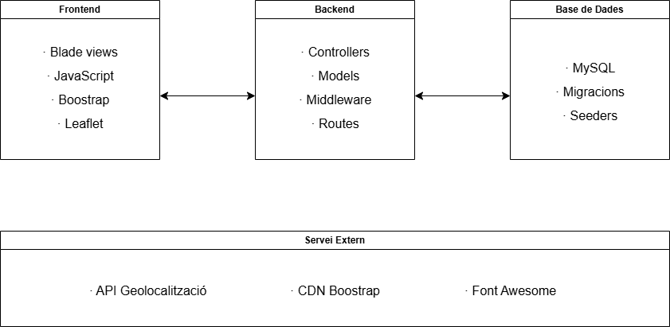

Arquitectura de la informació i diagrames de navegació
Model de dades
El sistema utilitza les següents entitats principals amb les seves relacions:

Entitats core:
- users (usuaris de la plataforma)
- productes (articles reciclables)
- punts_de_recollida (contenidors i punts de reciclatge)
- premis (recompenses disponibles)
- codis (codis de barres per al sistema de punts)

Diagrama Entitat-Relació simplificat
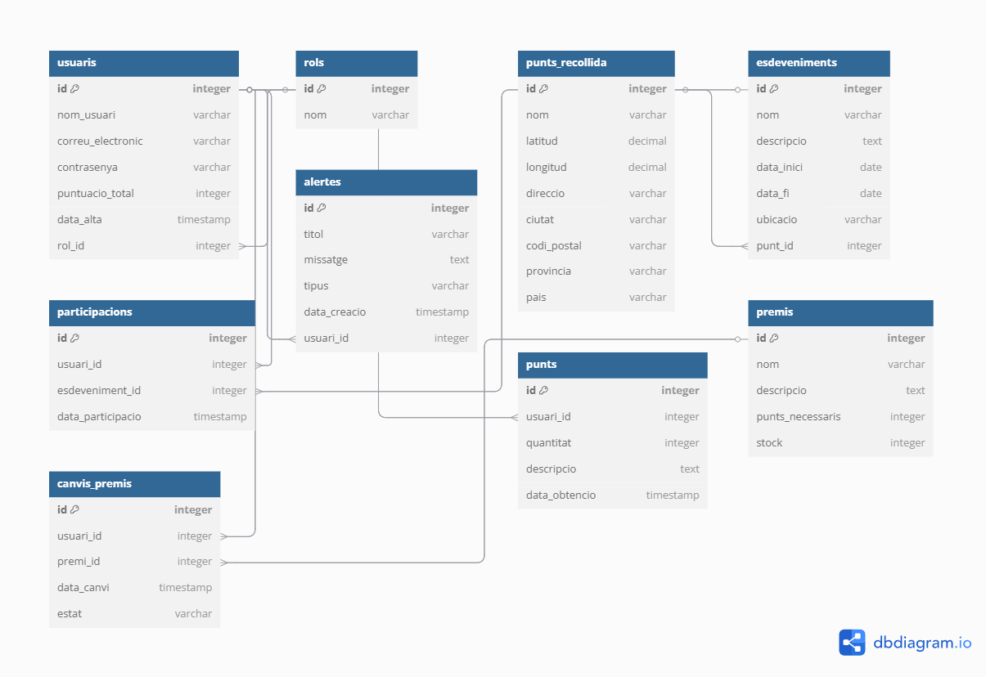

Diagrama de navegació principal
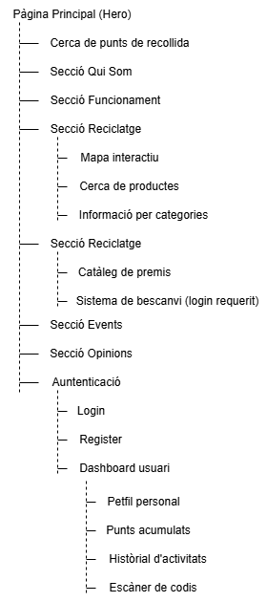

Fluxos d'usuari principals
Flux 1: Consulta d'informació de reciclatge
Usuari → Cerca producte → Selecciona resultat → Veu informació → Localitza punt de recollida
Flux 2: Acumulació de punts
Usuari registrat → Escaneja codi → Sistema valida → Punts afegits → Actualització perfil
Flux 3: Bescanvi de premis
Usuari → Navega premis → Selecciona premi → Confirma bescanvi → Punts descomptats

Disseny gràfic i interfícies

Estils
Paleta de colors:
- Verd principal: #388e3c (sostenibilitat i natura)
- Verd secundari: #2e7d32 (títols i elements destacats)
- Groc accent: #fddd19 (envasos i elements interactius)
- Blau informatiu: #2859bc (paper i informació)
- Marró orgànic: #9e6831 (restos orgànics)
- Gris neutre: #6c757d (text secundari)

Tipografia:
- Font principal: Roboto (Google Fonts)
  - Títols: Roboto Bold (700)
  - Subtítols: Roboto Medium (500)
  - Text del cos: Roboto Regular (400)
- Mides:
  - H1: 2.8rem
  - H2: 2rem
  - H3: 1.5rem
  - Text del cos: 1rem

Elements gràfics:
- Icones: Font Awesome 6 per consistència visual
- Botons: Border-radius de 25px per a un aspecte modern
- Cards: Ombres subtils amb border-radius de 12px
- Imatges: Ratio 16:9 per a contingut multimedia
Logo i branding: El logo combina el text "ReciclatDAM" amb un símbol de reciclatge estilitzat en verd, transmetent immediatament el propòsit de l'aplicació.

Usabilitat/UX
Principis d'usabilitat aplicats:
Navegació intuïtiva:
- Menú de navegació fix per facilitar l'accés a totes les seccions
- Breadcrumbs en seccions complexes
- Botons "tornar amunt" per a millor navegació en mòbil

Feedback immediat:
- Animacions suaus per a transicions
- Missatges de confirmació per a accions importants
- Loading spinners durant operacions asíncrones
- Notificacions toast per a feedback no intrusiu

Accessibilitat:
- Contrast de colors adequat per a persones amb problemes visuals
- Textos alternatius per a imatges
- Navegació per teclat per a tots els elements interactius
- Mides de font ajustables

Responsive design:
- Breakpoints: 576px (sm), 768px (md), 992px (lg), 1200px (xl)
- Imatges adaptatives amb srcset
- Menú hamburguesa per a dispositius mòbils
- Touch targets de mínim 44px per a interacció tàctil

Llenguatges de programació i APIs utilitzats
Procés de selecció de tecnologies
Criteris de selecció:
- Facilitat d'aprenentatge i desenvolupament
- Comunitat activa i documentació extensa
- Escalabilitat i rendiment adequats
- Compatibilitat amb hosting estàndard
- Cost de llicències (preferència per open source)

Tecnologies seleccionades
Backend - PHP Laravel:
- Versió: Laravel 10.x
- Justificació: Framework madur amb ORM potent, sistema de migracions robust i una corba d'aprenentatge accessible per a desenvolupadors que venen de PHP procedural

Frontend - Blade + JavaScript:
- Blade Templates: Integració nativa amb Laravel, sintaxi senzilla
- Bootstrap 5: Framework CSS madur amb components responsive
- JavaScript vanilla: Control total sobre la funcionalitat sense dependències pesades
- jQuery: Per a manipulació DOM específica i compatibilitat

Base de dades - MySQL:
- Versió: MySQL 8.0
- Justificació: Sistema de gestió de bases de dades relacional robust, àmpliament suportat per hostings i amb bona integració amb Laravel

APIs i serveis externs
Mapes i geolocalització:
- Leaflet.js: Biblioteca JavaScript gratuïta per a mapes interactius
- OpenStreetMap: Dades de mapes obertes i gratuïtes
- Nominatim: Servei de geocodificació per convertir adreces en coordenades

CDN i recursos externs:
- Bootstrap CDN: Per a CSS i components JavaScript
- Font Awesome: Icones vectorials i símbols
- Google Fonts: Tipografia Roboto per a consistència visual

Eines de desenvolupament


Software de desenvolupament:
- Visual Studio Code: Editor de codi principal amb extensions per Laravel
- XAMPP: Entorn de desenvolupament local amb Apache, MySQL i PHP
- Git: Control de versions amb repositori local
- Composer: Gestió de dependències PHP

Eines de disseny:
- Figma: Creació de wireframes i prototips
- Canva: Disseny de materials gràfics i diagrames
- GIMP: Edició d'imatges i optimització de recursos

Hardware utilitzat:
- Ordinador portàtil amb 8GB RAM i processador Intel i5
- Connexió a internet d'alta velocitat per a proves i descàrregues
- Smartphone per a proves de responsive design

Implementació

Requisits d'instal·lació
Software necessari
Servidor (Entorn de producció):

- Sistema operatiu: Linux (Ubuntu 20.04 LTS o superior) / Windows Server 2019+
- Servidor web: Apache 2.4+ o Nginx 1.18+
- PHP: Versió 8.1 o superior amb extensions:
  - OpenSSL PHP Extension
  - PDO PHP Extension
  - Mbstring PHP Extension
  - Tokenizer PHP Extension
  - XML PHP Extension
  - Ctype PHP Extension
  - JSON PHP Extension
- Base de dades: MySQL 8.0+ o MariaDB 10.3+
- Composer: 2.0+ per gestió de dependències PHP

Client (Usuari final):
- Navegador web modern: Chrome 90+, Firefox 88+, Safari 14+, Edge 90+
- JavaScript: Habilitat al navegador
- Connexió a internet: Recomanada velocitat mínima 1 Mbps

Hardware necessari
Servidor:
- CPU: Mínim 2 cores, recomanat 4 cores
- RAM: Mínim 2GB, recomanat 4GB+
- Emmagatzematge: Mínim 10GB d'espai lliure
- Ample de banda: Segons nombre d'usuaris concurrent (1 Mbps per cada 10 usuaris)

Client:
- Dispositiu: Ordinador, tauleta o smartphone
- RAM: Mínim 2GB per al navegador
- Pantalla: Resolució mínima 320px (dispositius mòbils)

Coneixements necessaris
Per a l'administrador del sistema:
- Coneixements bàsics de Linux/Windows Server
- Gestió de bases de dades MySQL
- Configuració de servidors web (Apache/Nginx)
- Coneixements bàsics de PHP i Composer

Per als usuaris finals:
- Ús bàsic de navegadors web
- Navegació per aplicacions web (no requereix formació específica)

Instruccions d'instal·lació
Pas 1: Preparació de l'entorn
Instal·lació de dependències (Ubuntu):
# Actualitzar el sistema
sudo apt update && sudo apt upgrade -y

# Instal·lar Apache, MySQL i PHP
sudo apt install apache2 mysql-server php8.1 php8.1-cli php8.1-mysql php8.1-xml php8.1-mbstring php8.1-curl php8.1-zip unzip -y

# Instal·lar Composer
curl -sS https://getcomposer.org/installer | php
sudo mv composer.phar /usr/local/bin/composer

Pas 2: Configuració de la base de dades
# Accedir a MySQL
sudo mysql -u root -p

# Crear base de dades i usuari
CREATE DATABASE reciclat_dam CHARACTER SET utf8mb4 COLLATE utf8mb4_unicode_ci;
CREATE USER 'reciclat_user'@'localhost' IDENTIFIED BY 'password_segur';
GRANT ALL PRIVILEGES ON reciclat_dam.* TO 'reciclat_user'@'localhost';
FLUSH PRIVILEGES;
EXIT;

Pas 3: Desplegament de l'aplicació
# Clonar o pujar els fitxers del projecte
cd /var/www/html
sudo mkdir reciclat-dam
cd reciclat-dam

# Instal·lar dependències PHP
composer install --optimize-autoloader --no-dev

# Configurar permisos
sudo chown -R www-data:www-data /var/www/html/reciclat-dam
sudo chmod -R 755 /var/www/html/reciclat-dam
sudo chmod -R 775 storage bootstrap/cache

Pas 4: Configuració de Laravel
# Copiar fitxer de configuració
cp .env.example .env

# Editar configuració de base de dades en .env
nano .env

Configuració .env:
APP_NAME="ReciclatDAM"
APP_ENV=production
APP_KEY=base64:generat_automaticament
APP_DEBUG=false
APP_URL=http://domini.com

DB_CONNECTION=mysql
DB_HOST=127.0.0.1
DB_PORT=3306
DB_DATABASE=reciclat_dam
DB_USERNAME=reciclat_user
DB_PASSWORD=password_segur

# Generar clau d'aplicació
php artisan key:generate

# Executar migracions
php artisan migrate

# Poblar la base de dades
php artisan db:seed

Pas 5: Configuració del servidor web
Apache Virtual Host:
<VirtualHost *:80>
ServerName domini.com
DocumentRoot /var/www/html/reciclat-dam/public

<Directory /var/www/html/reciclat-dam/public>
AllowOverride All
Require all granted
</Directory>

ErrorLog ${APACHE_LOG_DIR}/reciclat_error.log
CustomLog ${APACHE_LOG_DIR}/reciclat_access.log combined
</VirtualHost>

# Habilitar mòduls Apache
sudo a2enmod rewrite
sudo a2ensite reciclat-dam.conf
sudo systemctl restart apache2

Demostració

Instruccions d'ús
Accés a l'aplicació
URL principal: http://localhost/reciclat-dam (entorn local) Usuaris de prova:
- Administrador: admin@reciclat.com / password123
- Usuari estàndard: user@reciclat.com / password123

Funcionalitats principals per a usuaris
1. Cerca de productes reciclables:
- Accedir a la secció "Reciclatge"
- Utilitzar el cercador per trobar un producte específic
- Consultar la informació de reciclatge i punts de recollida

2. Registre i acumulació de punts:
- Crear compte d'usuari des de "Registrar-se"
- Accedir al "Dashboard" personal
- Utilitzar l'escàner de codis per acumular punts

3. Bescanvi de premis:
- Navegar al catàleg de "Premis"
- Seleccionar un premi disponible
- Confirmar el bescanvi (requereix punts suficients)

Panell d'administració
Accés: http://localhost/reciclat-dam/admin Funcions disponibles:
- Gestió d'usuaris i perfils
- Administració de productes reciclables
- Configuració de premis i recompenses
- Gestió de codis de barres
- Visualització d'estadístiques d'ús

Prototips

Prototips Lo-Fi
Wireframes inicials (Figma):
Els wireframes van ser creats per definir l'estructura bàsica de les pàgines principals:
- Pàgina principal: Layout amb hero section, navegació per seccions i footer informatiu
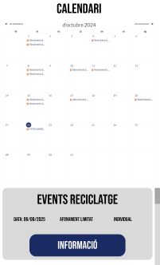

- Secció de reciclatge: Disseny del mapa interactiu i cercador de productes
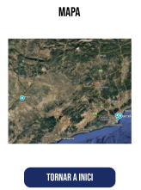

- Dashboard d'usuari: Estructura del perfil personal amb punts i historial
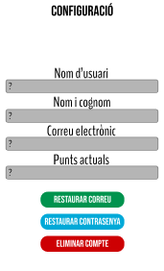

- Catàleg de premis: Grid responsive per mostrar recompenses disponibles
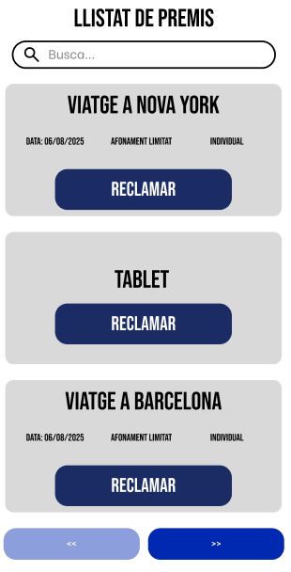

Prototips Hi-Fi
Maquetes funcionals desenvolupades:

Interfície principal:
- Header amb navegació responsive

- Hero section amb cerca de punts de recollida
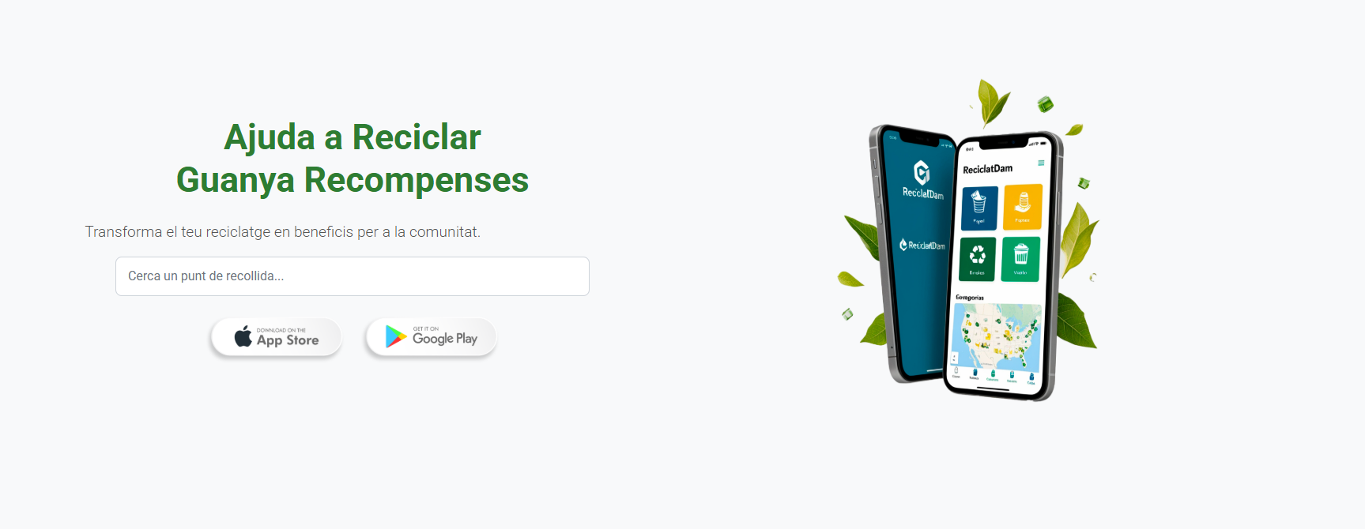

- Seccions informatives amb scroll suau
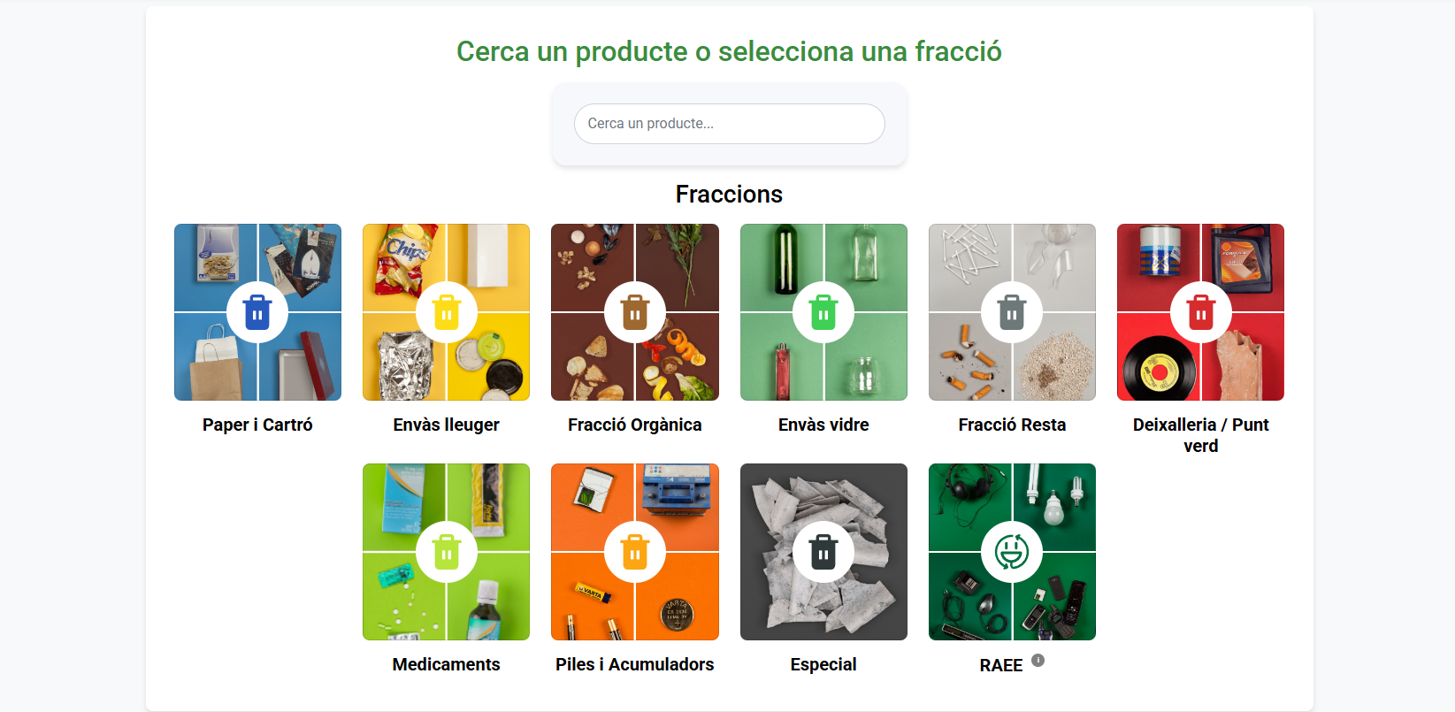

- Footer amb informació de contacte
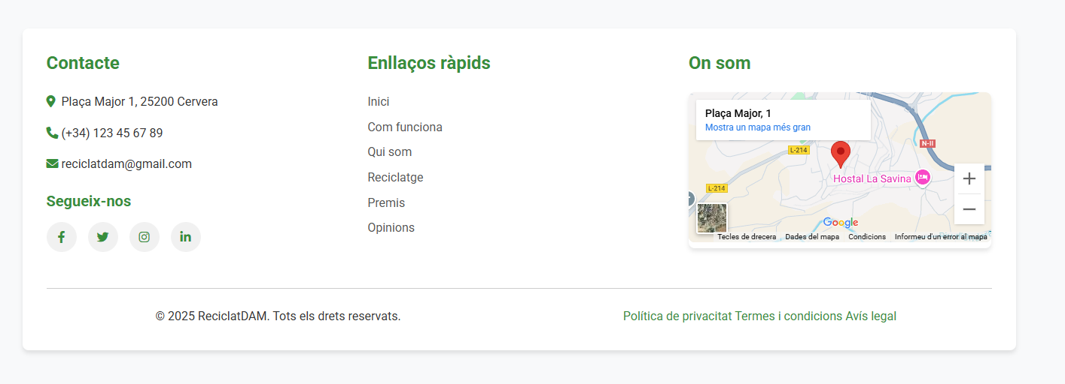

Funcionalitats interactives:

- Mapa amb marcadors dinàmics per punts de recollida
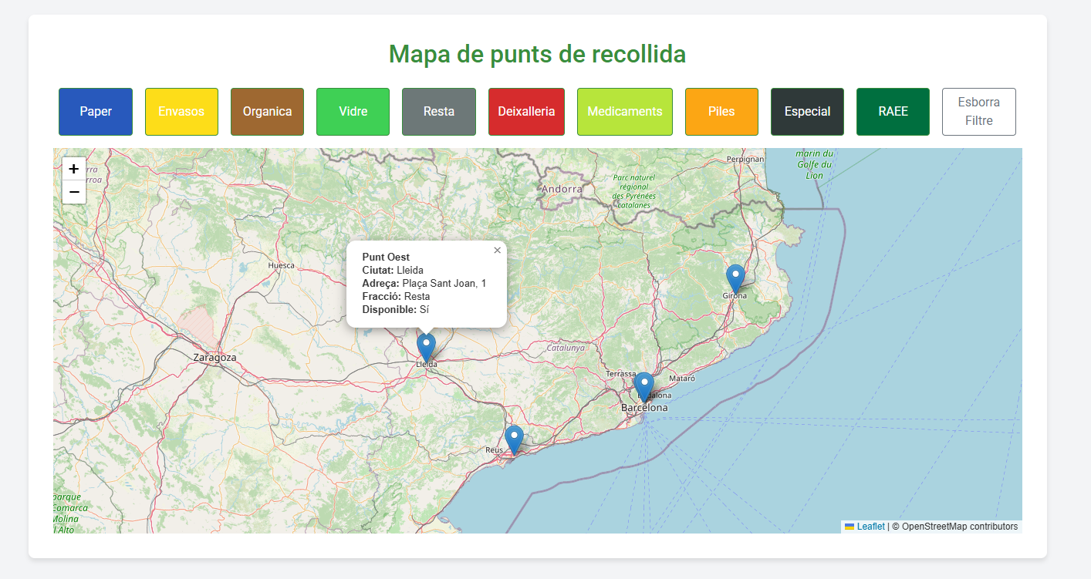

- Sistema de cerca amb resultats en temps real
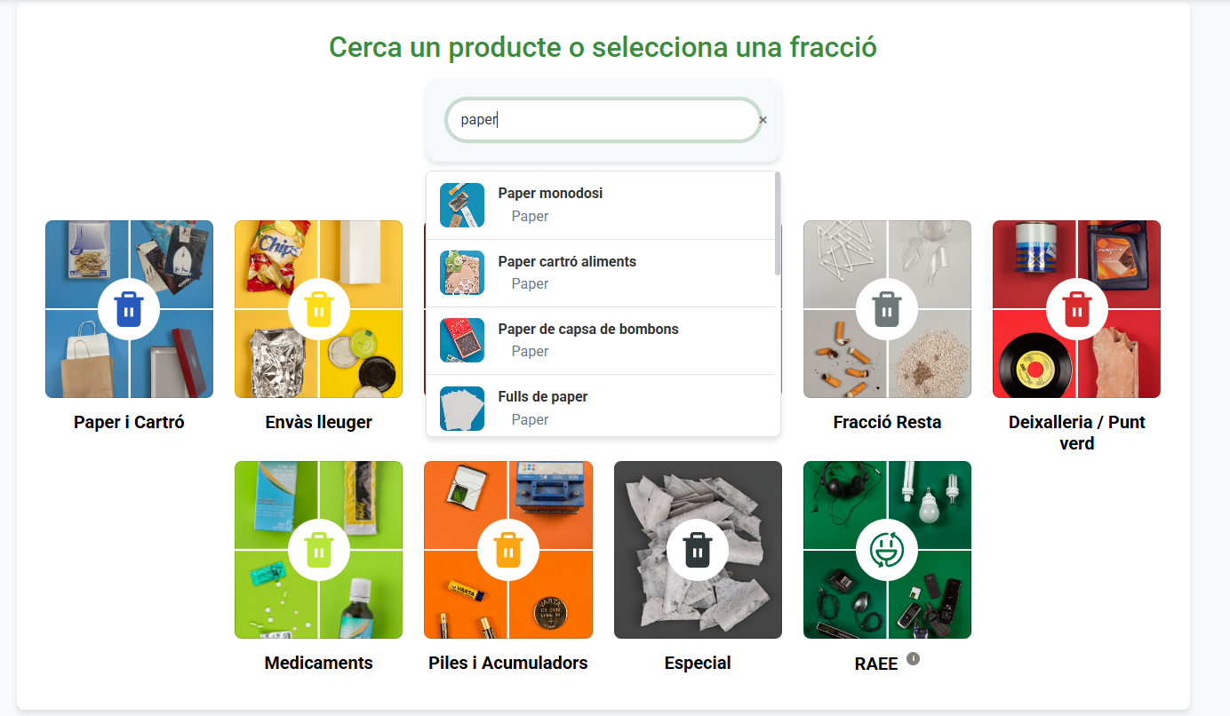

- Modal informatiu per a detalls de productes
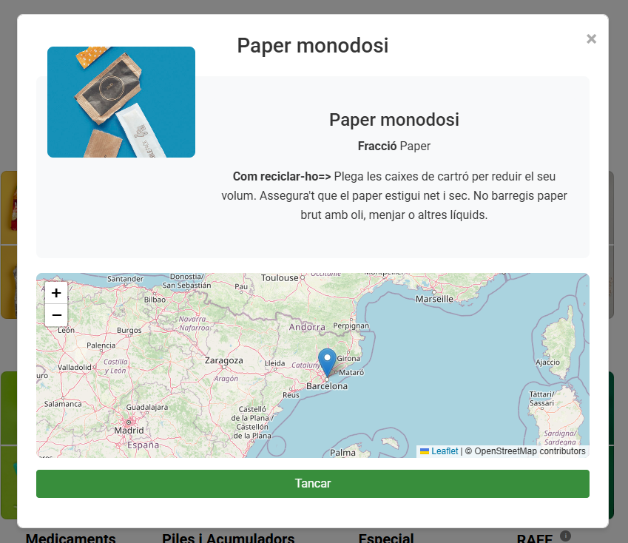

- Dashboard amb progressió visual de punts
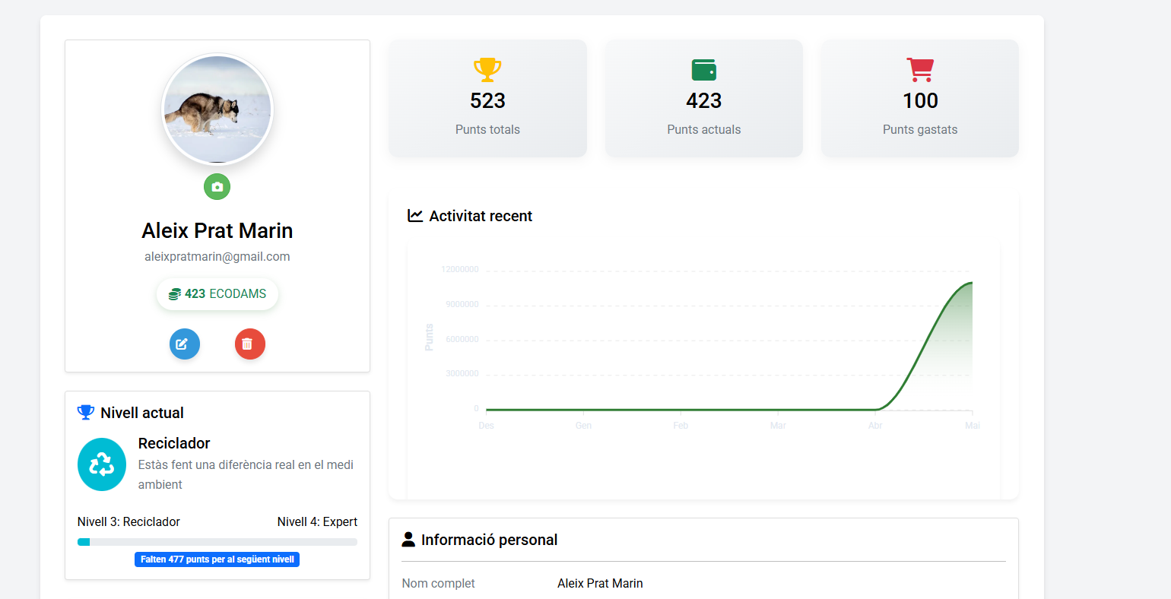

Tests
Tests de funcionalitat
Metodologia aplicada:
- Tests manuals de totes les funcionalitats principals
- Verificació de formularis i validacions
- Comprovació d'integritat de la base de dades
- Tests de compatibilitat entre navegadors

Resultats obtinguts:
- 100% de funcionalitats core operatives
- Temps de resposta mitjà < 2 segons
- Compatibilitat verificada en Chrome, Firefox i Safari

Tests d'usabilitat
Participants: 5 usuaris de diferents perfils d'edat (20-55 anys) Tasques avaluades:
- Registre d'usuari nou
- Cerca d'informació de reciclatge
- Localització de punts de recollida
- Procés de bescanvi de premis

Resultats principals:
- Temps mitjà per completar registre: 2 minuts
- Taxa d'èxit en cerca de productes: 95%
- Satisfacció general (escala 1-10): 8.2/10

Tests de seguretat
Mesures implementades:
- Validació de dades d'entrada (XSS prevention)
- Protecció CSRF en formularis
- Autenticació segura amb hash de contrasenyes
- Sanitització de consultes SQL (SQL injection prevention)

Exemples d'ús del producte (o guia d'usuari)
Cas d'ús 1: Consulta d'informació de reciclatge
Objectiu: Un usuari vol saber on reciclar una ampolla de plàstic
Passos:
- Accedir a la secció "Reciclatge"
- Utilitzar el cercador per buscar "ampolla plàstic"
- Seleccionar el resultat adequat
- Consultar la informació detallada sobre contenidor i consells
- Localitzar el punt de recollida més proper al mapa
Resultat: Usuari informat sobre el reciclatge correcte i ubicació del contenidor
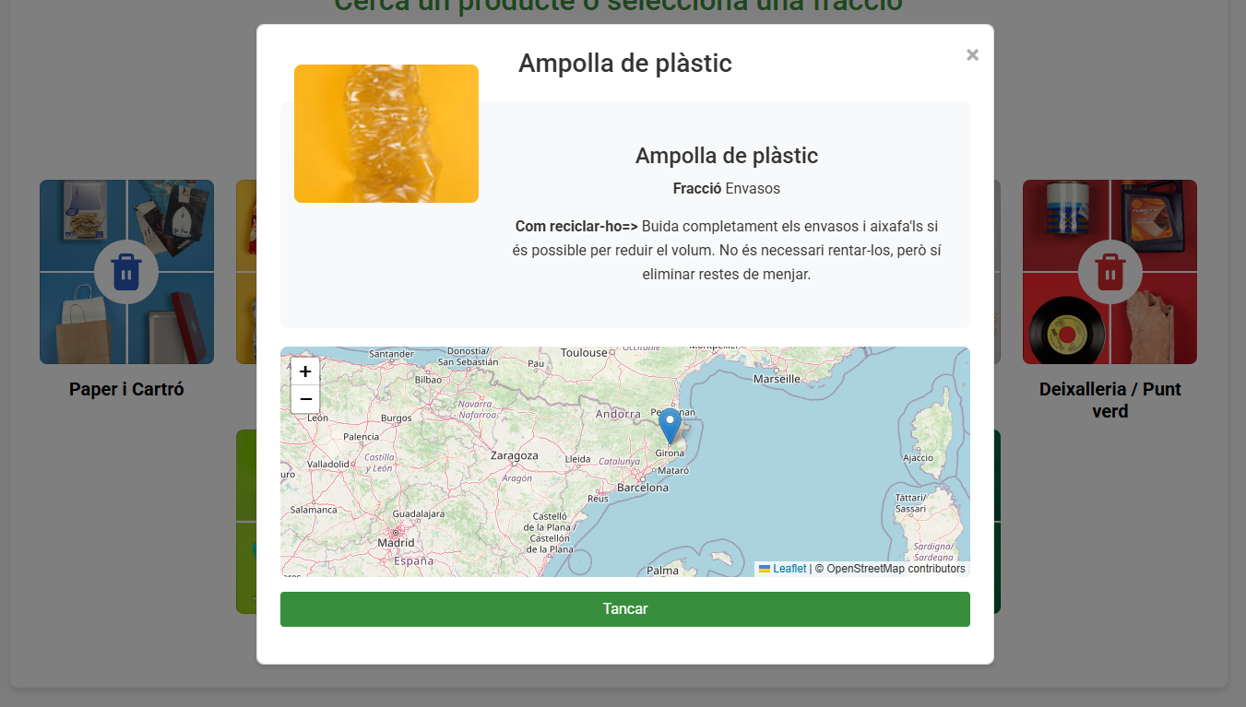

Cas d'ús 2: Acumulació de punts mitjançant escaneig
Objectiu: Un usuari registrat vol guanyar punts escanejant un producte reciclat
Passos:
- Iniciar sessió al seu compte
- Accedir al "Dashboard" personal
- Seleccionar "Escàner de codis"
- Escanejar el codi de barres del producte
- Confirmar l'acció i veure els punts afegits
- Consultar l'actualització del seu perfil
Resultat: Punts acumulats correctament i motivació per continuar reciclant
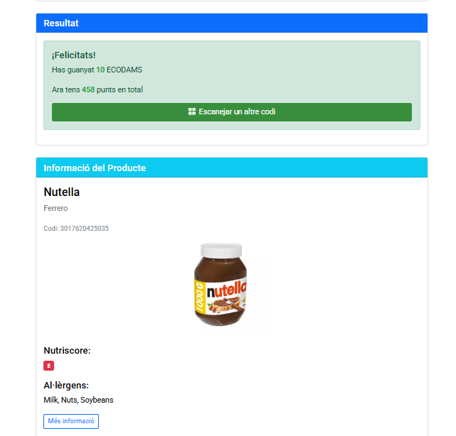
Cas d'ús 3: Bescanvi de premi
Objectiu: Usuari amb punts suficients vol bescanviar una recompensa
Passos:
- Navegar a la secció "Premis"
- Explorar el catàleg de recompenses disponibles
- Seleccionar un premi dins del seu rang de punts
- Revisar els detalls i cost en punts
- Confirmar el bescanvi
- Rebre confirmació i instruccions per recollir el premi
Resultat: Premi bescanviat exitosament i usuari motivat a continuar utilitzant la plataforma
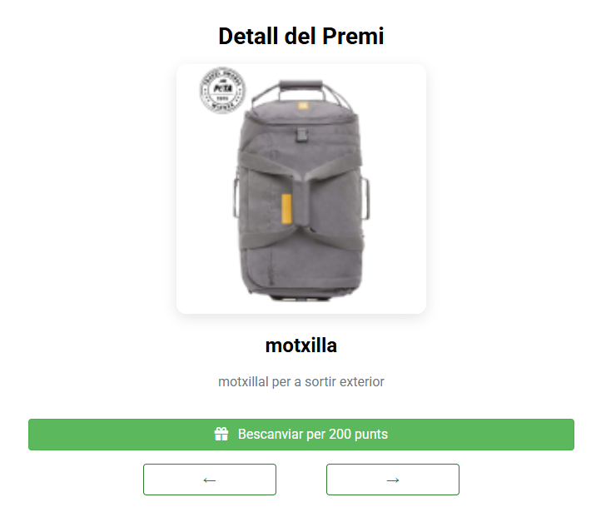

Conclusions i línies de futur

Conclusions
Lliçons apreses del treball
El desenvolupament de ReciclatDAM ha estat una experiència d'aprenentatge molt enriquidora que m'ha permès aplicar i consolidar els coneixements adquirits durant el cicle formatiu. Una de les principals lliçons ha estat comprendre la importància de la planificació detallada abans de començar a programar. Inicialment vaig subestimar la complexitat de certes funcionalitats, especialment la integració del sistema de gamificació amb la base de dades d'usuaris.

He après que el desenvolupament web no és només escriure codi que funcioni, sinó crear una experiència d'usuari coherent i atractiva. La part de disseny UX/UI ha resultat més desafiadora del que esperava, i he hagut de replantejar diverses vegades la interfície per fer-la més intuïtiva. També he descobert la importància de pensar en l'escalabilitat des del principi: algunes decisions tècniques inicials van requerir refactorització posterior.

Un altre aprenentatge important ha estat la gestió del temps i la priorització de funcionalitats. Vaig començar implementant característiques secundàries quan hauria hagut de centrar-me primer en les funcionalitats core. Això m'ha ensenyat a ser més pragmàtic i enfocar-me en el que realment aporta valor als usuaris.

Reflexió crítica sobre l'assoliment dels objectius
Objectius assolits completament:
- ✅ Crear una plataforma web funcional per a la gestió de reciclatge
- ✅ Implementar un sistema de cerca de productes reciclables
- ✅ Desenvolupar un mapa interactiu de punts de recollida
- ✅ Establir un sistema de gamificació amb punts i premis
- ✅ Crear un panell d'administració per gestionar continguts

Objectius parcialment assolits:
- ⚠️ Sistema de notificacions: Implementat de forma bàsica, però sense notificacions push
- ⚠️ Optimització per SEO: Aplicades bones pràctiques bàsiques, però sense estratègia avançada

Objectius no assolits:
- ❌ Aplicació mòbil nativa: Per limitacions de temps i recursos i un fallo a últim moment
- ❌ Integració amb APIs municipals: Requereix col·laboració externa que no va ser possible

La majoria d'objectius principals s'han assolit satisfactòriament. Els objectius no complerts es deuen principalment a limitacions de temps del període acadèmic i la complexitat tècnica que supera l'abast d'un projecte individual de cicle formatiu.

Anàlisi crítica del seguiment de la planificació i metodologia
Seguiment de la planificació: La planificació inicial va resultar ser optimista, especialment en les estimacions de temps per al desenvolupament del frontend. Vaig subestimar el temps necessari per crear una interfície responsive i atractiva visualment. Com a resultat, la fase de desenvolupament frontend es va allargar una setmana més del previst, compensat reduint el temps dedicat a testing i optimització.

Adequació de la metodologia: La metodologia àgil adaptada va funcionar bé per a aquest tipus de projecte. Els sprints curts van permetre identificar problemes ràpidament i ajustar l'enfocament. Però també van mostrar la importància de tenir objectius clars per sprint, cosa que no sempre vaig fer de manera prou específica.

Canvis introduïts: Va caldre introduir diversos canvis durant el desenvolupament:

- Simplificació del sistema de recompenses: Inicialment era més complex, però va resultar confús per als usuaris de prova
- Canvi en la integració de mapes: Vaig canviar de Google Maps a Leaflet per evitar costos de l'API
- Reestructuració de la base de dades: Al final del projecte he redissenyar algunes taules per millorar el rendiment
Aquests canvis, tot i generar retard inicial, van millorar significativament la qualitat final del producte.

Línies de futur
Millores tècniques immediates
Optimització del rendiment:
- Implementació de cache per consultes de base de dades freqüents
- Optimització d'imatges amb formats WebP i lazy loading
- Minificació de CSS i JavaScript per reduir temps de càrrega
- Implementació de CDN per a recursos estàtics

Funcionalitats pendents:
- Sistema de notificacions push per recordar hàbits de reciclatge
- Integració amb calendari personal per esdeveniments ambientals
- Sistema de xat o fòrum comunitari per usuaris
- Mode offline per consultar informació bàsica sense connexió

Expansions funcionals
Aplicació mòbil nativa: Desenvolupament d'apps per iOS i Android utilitzant Flutter o React Native, que permetria:
- Millor rendiment en dispositius mòbils
- Accés a funcionalitats nativas com càmera per escaneig
- Notificacions push natives
- Geolocalització més precisa

Intel·ligència artificial:
- Reconeixement d'imatges per identificar productes sense codi de barres
- Chatbot per resoldre dubtes sobre reciclatge
- Recomanacions personalitzades basades en hàbits de l'usuari
- Predicció de la millor hora per reciclar segons patrons d'ús

Integració IoT:
- Connexió amb sensors en contenidors per monitoritzar estat en temps real
- Notificacions automàtiques quan un contenidor està ple
- Optimització de rutes de recollida basada en dades de sensors
- Dashboard analític per administradors municipals

Escalabilitat i sostenibilitat
Model de negoci avançat:
- Marketplace per a productes de segona mà o reparats
- Col·laboracions amb empreses de reciclatge per tracteig de residus especials
- Sistema de certificacions ambientals per usuaris i empreses
- Programa d'afiliats amb botigues sostenibles

Expansió geogràfica:
- Adaptació per a diferents normatives de reciclatge europees
- Suport multi-municipi amb configuracions específiques
- API pública per integració amb altres sistemes municipals
- White-label per a comercialització a ajuntaments

Impacte social:
- Integració amb centres educatius per programes de sostenibilitat
- Gamificació avançada amb competicions entre barris o ciutats
- Generació d'informes d'impacte ambiental personalitzats
- Col·laboració amb investigadors per estudis sobre hàbits de reciclatge

Consideracions tècniques futures
Arquitectura: A mesura que la plataforma creixi, caldrà considerar una migració a una arquitectura de microserveis per millorar l'escalabilitat i mantenibilitat. També seria beneficiós implementar un sistema de caching distribuït com Redis i considerar l'ús de tecnologies de Big Data per analitzar patrons d'ús massiu.

Seguretat: Implementar autenticació de dos factors, auditoria completa d'accions d'usuari, compliment amb GDPR per a protecció de dades personals, i certificacions SSL/TLS avançades per a transaccions segures.

ReciclatDAM té el potencial de convertir-se en una eina real d'impacte ambiental si es desenvolupa adequadament aquestes línies futures, sempre mantenint el focus en la usabilitat i l'impacte social positiu.

Bibliografia
Comissió Europea. (2018). Directiva 2018/851 relativa als residus. Diari Oficial de la Unió Europea. Brussel·les: Publicacions Oficials de la UE.

García, M., & López, A. (2022). Gamificación y sostenibilidad: Nuevos enfoques para el cambio de comportamiento ambiental. Barcelona: Editorial Tecnología Verde.

Generalitat de Catalunya. (2023). Pla de gestió de residus municipals de Catalunya 2020-2030. Barcelona: Departament de Territori i Sostenibilitat.

Laravel Documentation. (2024). Laravel 10.x Documentation. https://laravel.com/docs/10.x, consultat 15/04/2024.

Nielsen, J. (2020). 10 Usability Heuristics for User Interface Design. Nielsen Norman Group. https://www.nngroup.com/articles/ten-usability-heuristics/, consultat 22/03/2024.

OECD. (2023). Global Waste Management Outlook to 2050. París: OECD Publishing.

Rodríguez, C. (2023). "L'impacte de les aplicacions mòbils en els hàbits de reciclatge urbà". Revista de Sostenibilitat Digital, vol. 15, núm. 3, pàg. 45-62.

World Wide Web Consortium. (2023). Web Content Accessibility Guidelines (WCAG) 2.2. https://www.w3.org/WAI/WCAG22/quickref/, consultat 10/03/2024..

Annexos
Annex A: Glossari
API (Application Programming Interface): Conjunt de protocols i eines per construir aplicacions software que permeten la comunicació entre diferents components.

Bootstrap: Framework de CSS que proporciona components predefinits per crear interfícies web responsive.

Blade: Motor de plantilles de Laravel que permet crear vistes dinàmiques amb sintaxi senzilla.

CDN (Content Delivery Network): Xarxa de servidors distribuïts que entreguen contingut web als usuaris des de la ubicació més propera.

CRUD: Acrònim per Create, Read, Update, Delete - operacions bàsiques de gestió de dades.

Eloquent ORM: Sistema de mapatge objecte-relacional de Laravel per interactuar amb bases de dades.

Gamificació: Aplicació d'elements de joc en contextos no lúdics per motivar la participació.

Laravel: Framework de desenvolupament web per PHP conegut per la seva sintaxi elegant i funcionalitats robustes.

Leaflet: Biblioteca JavaScript de codi obert per a mapes interactius optimitzats per a dispositius mòbils.

Middleware: Capa de software que actua com a pont entre aplicacions, eines o bases de dades.

MySQL: Sistema de gestió de bases de dades relacionals de codi obert.

Responsive Design: Enfocament de disseny web que permet que les pàgines es renderitzin correctament en diversos dispositius.

UX/UI: User Experience / User Interface - disciplines centrades en l'experiència i la interfície d'usuari.

Annex B: Lliurables del projecte
Codi font complet:
reciclatdam.zip - Aplicació Laravel completa amb totes les funcionalitats
database-reciclatdam.sql - Script de creació de la base de dades + exemples per a proves

Documentació:
memòria_reciclatdam_aleix_prat_marin.pdf - Especificacions tècniques detallades

Recursos de disseny:
public/images - Directori amb logos, icones i imatges
storage/app/public/images - Directori amb logos, icones i imatges
presentacio-final.pptx - Presentació per a la defensa del projecte

Annex C: Eines i recursos utilitzats
Intel·ligència Artificial:
- OpenAI ChatGPT-4 (2024). Utilitzat per a consultes de programació específiques,
resolució d'errors de codi i generació d'idees per a la interfície d'usuari.
https://chat.openai.com/, consultat durant març-maig 2024.

Altres eines:
- GitHub Copilot per a autocompletat de codi
- Stack Overflow per a resolució de problemes tècnics

